

Syco Solutions

**Documento de Alcance**

Food Menu Administrator sistema para la gestión de restaurantes locales y menus.



Cd Obregón Son 24 de mayo 2025

# HISTÓRICO DE CAMBIOS

|  |  |  |  |
| --- | --- | --- | --- |
| Rev. | Fecha | Autor | Descripción |
| 1 | 14/08/2025 | José Jesús | Descripción Inicial del Proyecto, Casos, Funciones, etc. |
| 2 | 19/08/2025 | José Jesús | Descripción detallada pre-final. |

# Food Menu Administrator

Food Menu Admnistrator tiene como objetivo que restaurantes locales chicos, medianos, o con gran reputación gestionen sus procesos con una herramienta adaptable a sus medidas, desde la gestión de platos, mesas y tiempos de servicio, ayudando al personal a agilizar los pedidos, supervisar la preparación y mejorar la experiencia gastronómica.

Al ser un programa especializado para la gestión de restaurantes locales de México y con altos requerimientos es necesario que el sistema sea una solución escalable, profesional y especializada, por lo tanto se plantea se dividir en tres etapas o

**Fase 1**

Sistema de Administración Principal (Sistema Web)

* Inicio de Sesión (Pendiente)
* Gestión de Perfiles y Puntos de Comandas
* Administración de Alimentos.
* Gestión Cobros
* Gestión y publicación del Menú WEB (Pendiente)

**Fase 2**

Administración de Pedidos (Aplicación Móvil)

* Inicio de Sesión (Pendiente)
* Gestión de Pedidos.

**Fase 3**

Sistema de comandas. (Sistema Web)

* Inicio de Sesión (Pendiente)
* Gestión de comandas.

# **Características del sistema**

Al ser un sistema para gestionar restaurantes, cafeterías, o cualquier negocio de índole gastronómica, se espera que el sistema cubra gran parte de las problemáticas que se pueden presentar en estos negocios, como la toma de pedidos, gestión de productos, menús, etc.

El sistema como tal empezando por la administración de pedidos se espera que el personal del local, el mesero haga uso de una aplicación móvil básica para la única y exclusiva función de toma de pedidos, donde el mesero ha de realizar el inicio de sesión correspondiente, para luego proceder con la interfaz principal donde el mesero seleccionara la mesa, y a su vez los alimentos o productos. Una característica adicional de la aplicación brindara la posibilidad de gestionar 2 aspectos básicos identificados en los sistemas de cobro de negocios locales.

* Pedido en Proceso.
* Pedido Pagado.

El pedido en proceso, es una función donde a pesar de que el pedido aun no este pagado el mesero brindara la opción de añadir otro alimento o producto para una entrega inmediata. Por el parte, la función de pedido pagado es una opción disponible para las personas que normalmente están acostumbradas a realizar el pago directamente y sentarse a comer, para personas introvertidas o poco sociables que son clientes frecuentes.

Una vez tomada la orden como tal cualquier producto que requiera una preparación inmediata del producto, este pasa al sistema o punto de comandas establecido. A que me refiero, con el punto de comandas esto es derivado por la gestión locales grandes, donde la cocina, barra de tragos, o cualquier lugar donde se prepare un alimento pues este a una distancia considerable. Por lo tanto, dependiendo del tipo de alimento el pedido o alimento es preparado en su estación correspondiente.

El sistema de comandas como tal cuenta con el inicio de sesión correspondiente para el punto establecido, esto es con el fin de que por así decirlo los pedidos para una barra de bebidas sean mostradas adecuadamente. Se espera que el sistema, una vez iniciada la sesión correspondiente el sistema muestre los pedidos y que actualice el estado del pedido con tan solo un click para indicar si el pedido ha sido elaborado. Por ende, la aplicación móvil del mesero le ha de indicar si el pedido ha sido procesado para proceder a la entrega del mismo.

Una mejora del sistema tradicional de gestión de locales o restaurantes, este brindara un sistema web para la gestión de las diferentes funciones propuestas;

* Gestión de Perfiles y Puntos de Comandas
* Administración de Alimentos.
* Gestión y publicación del Menú WEB.
* Cobro de productos y corte de Caja

Uno de los puntos clave es la gestión y publicación del menú en línea esto será una landing page moldeable publicada para las personas que deseen consultar un menú en línea. La pagina como tal abarca un diseño donde incluyan detalles del negocio como lo es nombre, logo, ubicación, y el punto clave los alimentos y promociones. Donde este hará uso de los datos de la sección de administración de alimentos. La función de gestión y publicación del Menú WEB abarca estos aspectos básicos como la información de lugar y alimentos y ofertas a mostrar.

La administración de puntos de comandas va de la mano de la gestión de perfiles, la cual abarca la creación de usuario del sistema, y por ende los usuarios asociados a estos puntos de comanda. Por otra parte, la gestión de alimentos, cobro de productos, y corte de caja son funciones clave para el sistema que no requieren de gran explicación.

# **Perfiles del Sistema**

Entre los perfiles identificados del sistema destacan los siguientes;

**Mesero**

El perfil de mesero como tal es el encargado de la gestión de los pedidos y entrega de alimentos.

**Administrador del sistema**

El administrador del sistema gestionara los perfiles del sistema, menú digital y alimentos.

**Cajero**

Persona encargada de la gestión del cobro de productos y bebidas.

**Gestor Comanda (Bartender, Cocinero, etc)**

El perfil será toda aquella persona encargada de la preparación de alimentos que requiera gestionar los pedidos.

# 

# **Arquitectura del Sistema**

Al ser un proyecto que contara con dos sistemas web y una aplicación móvil, el sistema debe de contemplar una arquitectura eficaz y escalable, por lo tanto, se plantea utilizar una arquitectura basada en microservicios + gateway para cuestiones del manejo de perfil, productos, sitio web, e usuarios s, a continuación, colocare un diagrama representativo del sistema.

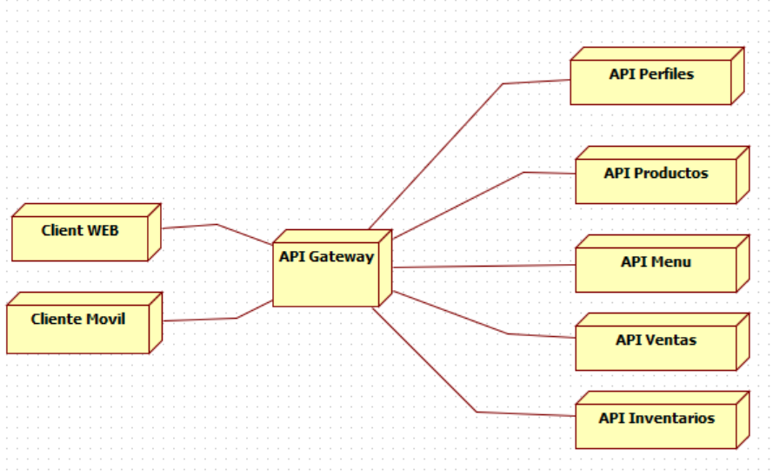

El presente diagrama muestra la versión inicial de la arquitectura del sistema con el fin de tener una idea rápida para comenzar con el desarrollo del sistema de manera efectiva. A continuación, colocare los diagramas representativos de las bases de datos y de dominio correspondientes para cada microservicio y así proceder con la ejecución del desarrollo del sistema, los diagramas son;

**API Perfiles**

Diagrama Dominio

Diagrama de Datos

**API Productos**

Diagrama Dominio

Diagrama de Datos

**API Ventas**

Diagrama Dominio

Diagrama de Datos

**API Inventario**

Diagrama Dominio

Diagrama de Datos

**API Menú**

El microservicio de menú que abarca los servicios de la creación del menú digital se contempla realizarlo, en mongo para cuestiones más prácticas y de legibilidad. (Queda Pendiente.)

Diagrama Dominio

Diagrama de Datos